




หน่วยการเรียนรู้ที่ 2 การเขียนโปรแกรมเบื้องต้น
แผนการจัดการเรียนรู้ที่ 5
เรื่อง การเขียนโปรแกรมด้วย Scratch

ชั้นประถมศึกษาปีที่ 5 เวลาเรียน 1 ชั่วโมง

มาตรฐานการเรียนรู้และตัวชี้วัด

มาตรฐานการเรียนรู้
มาตรฐาน ว 4.2 เข้าใจและใช้แนวคิดเชิงคำนวณในการแก้ปัญหาที่พบในชีวิตจริงอย่างเป็นขั้นตอน และเป็นระบบ ใช้เทคโนโลยีสารสนเทศและการสื่อสารในการเรียนรู้ การทำงาน
และการแก้ปัญหาได้อย่างมีประสิทธิภาพ รู้เท่าทัน และมีจริยธรรม
ตัวชี้วัด
ว 4.2 ป.5/2 ออกแบบ และเขียนโปรแกรมที่มีการใช้เหตุผลเชิงตรรกะอย่างง่าย ตรวจหา ข้อผิดพลาดและแก้ไข



จุดประสงค์การเรียนรู้
1. อธิบายเกี่ยวกับการเขียนโปรแกรมด้วย Scratch (K)
2. วิเคราะห์โปรแกรม การเขียนโปรแกรม และการออกแบบอัลกอริทึมในการเขียนโปรแกรม Scratch (P)
3. มีความกระตือรือร้นในการปฏิบัติกิจกรรมการเรียนรู้ (A)

สาระการเรียนรู้

การเขียนโปรแกรมเบื้องต้นมีเครื่องมือสำหรับเขียนโปรแกรมมากมาย โปรแกรมสแครช (Scratch)
เป็นอีกเครื่องมือหนึ่งที่นำมาฝึกเขียนโปรแกรมได้ง่าย โดยการออกแบบอัลกอริทึมแล้วนำบล็อกคำสั่ง
ที่เกี่ยวข้องมาวางเพื่อให้โปรแกรมทำงาน


สมรรถนะสำคัญของผู้เรียน

1. ความสามารถในการสื่อสาร
2. ความสามารถในการคิด
3. ความสามารถในการใช้เทคโนโลยี


คุณลักษณะอันพึงประสงค์

1. ใฝ่เรียนรู้
2. มุ่งมั่นในการทำงาน

คำถามสำคัญ

การใช้งานโปรแกรม Scratch มีกี่รูปแบบ อะไรบ้าง


การจัดกิจกรรมการเรียนรู้

ขั้นสังเกต รวบรวมข้อมูล (Gathering)
• • • • • • • • • • • • • • • • •

1. นักเรียนร่วมกันสนทนาเกี่ยวกับการเขียนโปรแกรม Scratch โดยตอบคำถาม ดังนี้
• โปรแกรม Scratch คืออะไร
(ตัวอย่างคำตอบ เป็นซอฟต์แวร์หรือเครื่องมือหนึ่งที่นำมาเขียนโปรแกรมโดยการออกแบบอัลกอริทึม แล้วนำบล็อกคำสั่งที่เกี่ยวข้องมาวาง เพื่อให้โปรแกรมทำงานตามที่เราต้องการ)
2. นักเรียนร่วมกันสังเกตภาพการเข้าใช้งานโปรแกรม Scratch บนกระดาน แล้วตอบคำถาม ดังนี้
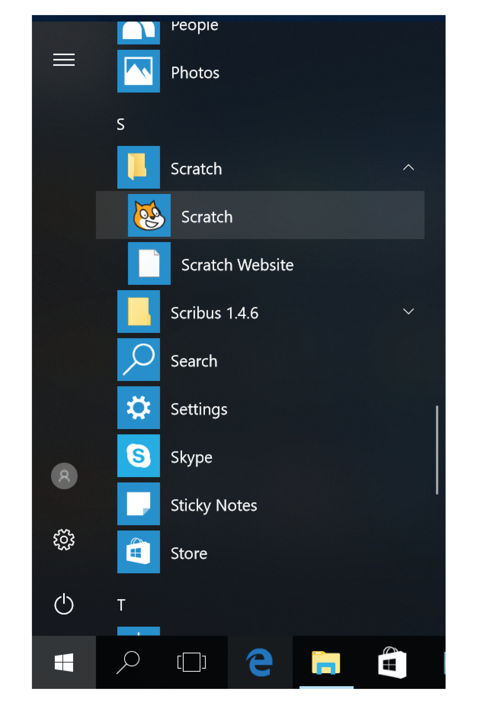

• จากภาพเป็นการเข้าใช้งานโปรแกรม Scratch อย่างไร
(ตัวอย่างคำตอบ 1. คลิกเมาส์ที่ปุ่ม Start 2. เลือกโฟลเดอร์ Scratch 3. เลือกที่ไอคอน
โปรแกรม Scratch)
• นอกจากวิธีการเข้าใช้งานโปรแกรม Scratch วิธีนี้แล้วมีวิธีการเข้าใช้งานอื่นอีกหรือไม่อย่างไร
(ตัวอย่างคำตอบ ดับเบิลคลิกเมาส์เลือกที่ไอคอนโปรแกรม Scratch ได้จากหน้าจอเดสก์ท็อป
ได้เลย และสามารถเข้าใช้งานแบบออนไลน์ได้ที่ https://scratch.mit.edu)

3. นักเรียนร่วมกันศึกษาค้นคว้าข้อมูลเกี่ยวกับการเขียนโปรแกรมด้วย Scratch จากแหล่ง
การเรียนรู้ต่าง ๆ อย่างหลากหลาย เช่น การสอบถามจากครูหรือผู้ปกครอง และห้องสมุด


ขั้นคิดวิเคราะห์และสรุปความรู้ (Processing) (Gathering)
• • • • • • • • • • • • • • • • • • • •

4. นักเรียนแบ่งกลุ่ม กลุ่มละเท่า ๆ กัน จากนั้นร่วมกันสังเกตและวิเคราะห์หน้าต่าง
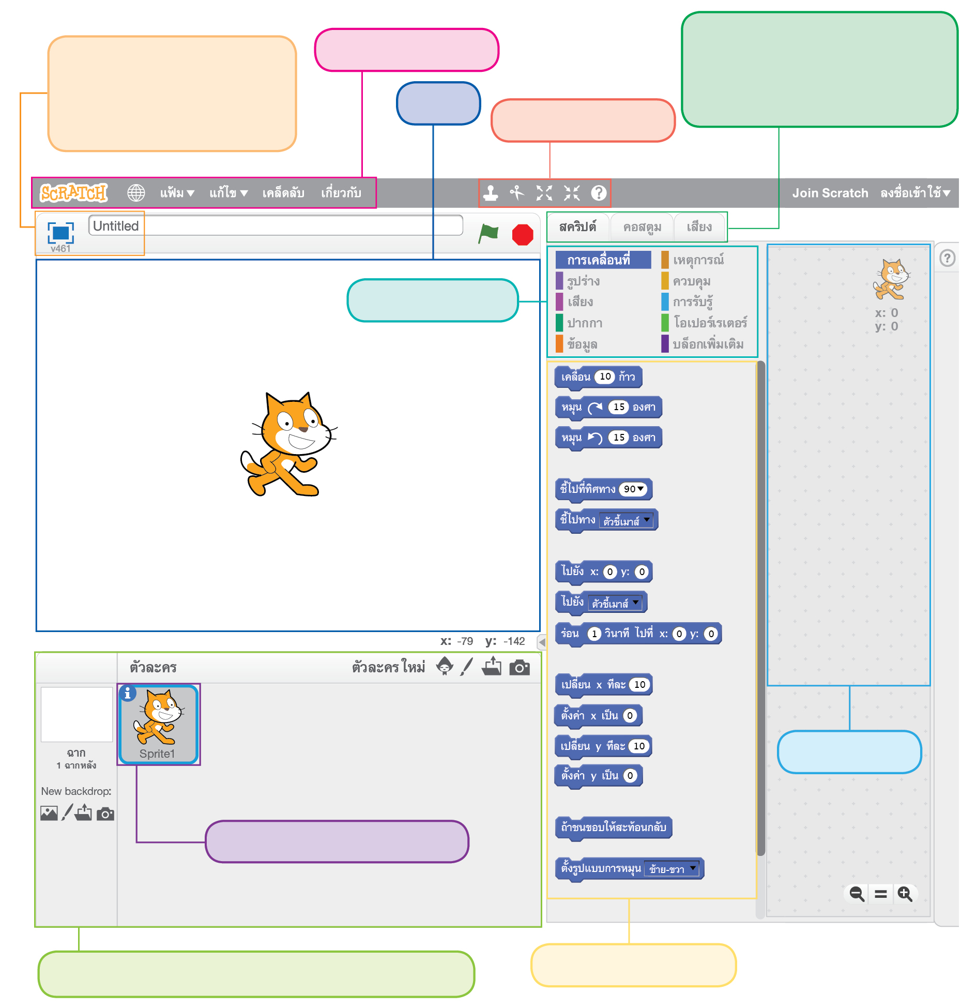
โปรแกรม Scratch ว่ามีส่วนประกอบอะไรบ้าง โดยเขียนบันทึกคำตอบของนักเรียน ดังตัวอย่าง
4. กลุ่มบล็อกคำสั่ง

10. พื้นที่การแสดงผลการ
ทำงานของโปรแกรมที่มี
ขนาดที่เปลี่ยนแปลง
9. แถบเมนูแสดงข้อมูลสคริปต์
คอสตูม และเสียงของตัวละคร
หรือเวที
1. แถบเมนูเครื่องมือ

2. แถบเครื่องมือเวที

7. เวที

6. พื้นที่ทำงาน

3. ข้อมูลของตัวละครที่ถูกเลือก

5. บล็อกในกลุ่มที่เลือก

8. รายการตัวละครและเวทีที่ใช้ในโพรเจกต์ปัจจุบัน

5. นักเรียนร่วมกันวิเคราะห์เกี่ยวกับกลุ่มบล็อกคำสั่งในโปรแกรม Scratch โดยเขียนบันทึกคำตอบของนักเรียนเป็นแผนภาพความคิดบนกระดาน ดังตัวอย่าง
การเคลื่อนไหว เช่น เคลื่อนที่ไปข้างหน้า หมุนไปทางซ้ายหรือขวา
การควบคุม เช่น การวนซ้ำ การตรวจสอบเงื่อนไข
การแสดง เช่น พูด คิด เปลี่ยนขนาด
การรับรู้ เช่น สัมผัสกับขอบ คลิกเมาส์ จับเวลา
การแสดงเสียง เช่น เล่นเสียงสัตว์ กลอง โน้ต
ปากกา เช่น ยกปากกาขึ้น ตั้งค่าสีปากกา
ตัวดำเนินการ เช่น บวก และ หรือ
ตัวแปร เช่น สร้างค่าตัวแปร

กลุ่มบล็อกคำสั่งใน
โปรแกรม Scratch

6. นักเรียนร่วมกันสังเกตและวิเคราะห์ภาพเกี่ยวกับกลุ่มบล็อกคำสั่งการเคลื่อนที่ของตัวละคร
และเวทีบนกระดาน แล้วตอบคำถาม ดังนี้

ภาพที่ 1 บล็อกคำสั่งการเคลื่อนที่ของตัวละคร ภาพที่ 2 เวที

บล็อกการเคลื่อนไหวสำหรับตัวละคร ไม่มีบล็อกการเคลื่อนไหวสำหรับเวที
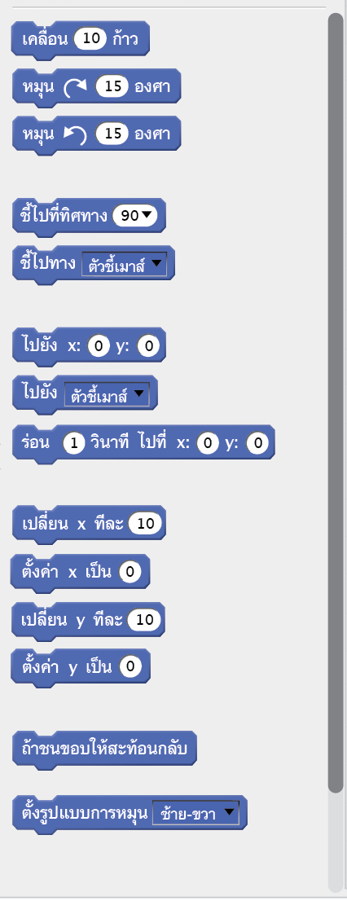
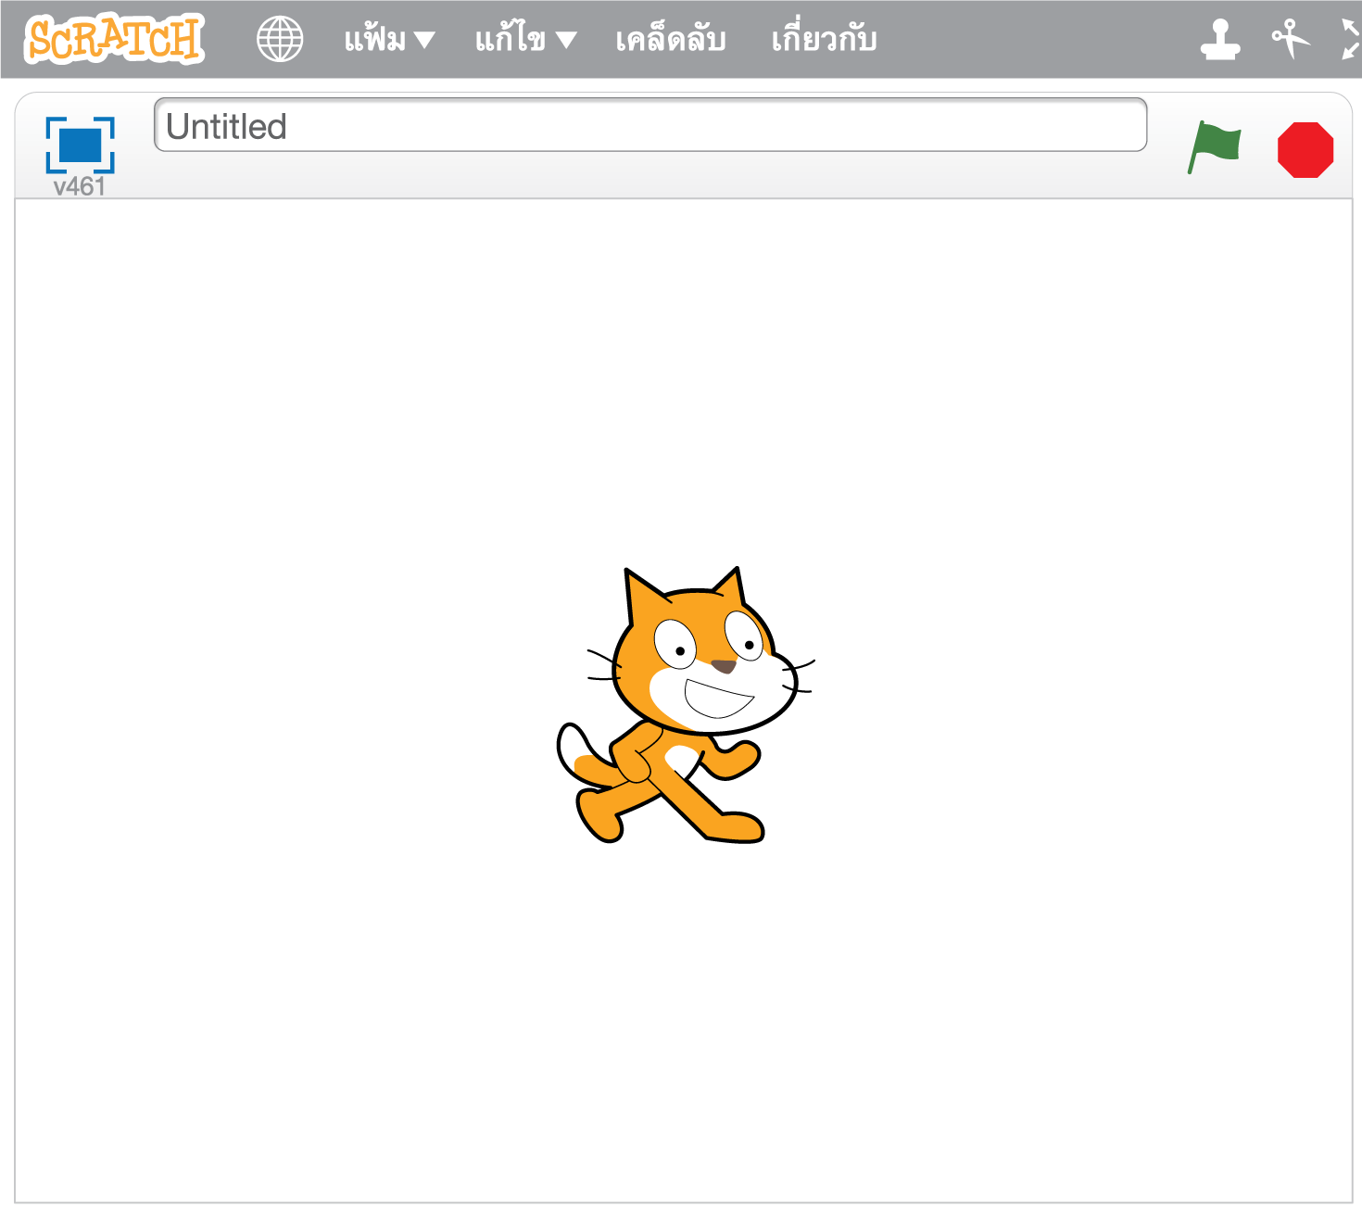

• ภาพด้านซ้ายมือและขวามือต่างกันอย่างไร
(ตัวอย่างคำตอบ ภาพซ้ายมือจะมีบล็อกคำสั่งการเคลื่อนไหวสำหรับตัวละคร
ส่วนภาพด้านขวามือจะไม่มีบล็อกคำสั่งการเคลื่อนไหวสำหรับเวที)
• เพราะเหตุใดภาพด้านซ้ายมือจึงมีบล็อกคำสั่งการเคลื่อนไหวของตัวละคร
และภาพด้านขวามือจึงไม่มี
(ตัวอย่างคำตอบ ภาพด้านซ้ายมือเป็นกลุ่มของบล็อกคำสั่งจึงมีบล็อกคำสั่งการควบคุมตัวละครต่าง ๆ และภาพด้านขวามือเป็นเวทีจึงไม่มีบล็อกคำสั่งการควบคุมการเคลื่อนที่ของตัวละคร เนื่องจากเวทีเคลื่อนที่ไม่ได้)

7. นักเรียนร่วมกันสังเกตและวิเคราะห์ภาพเกี่ยวกับการบอกตำแหน่งของตัวละครบนกระดาน จากนั้นตอบคำถาม ดังนี้

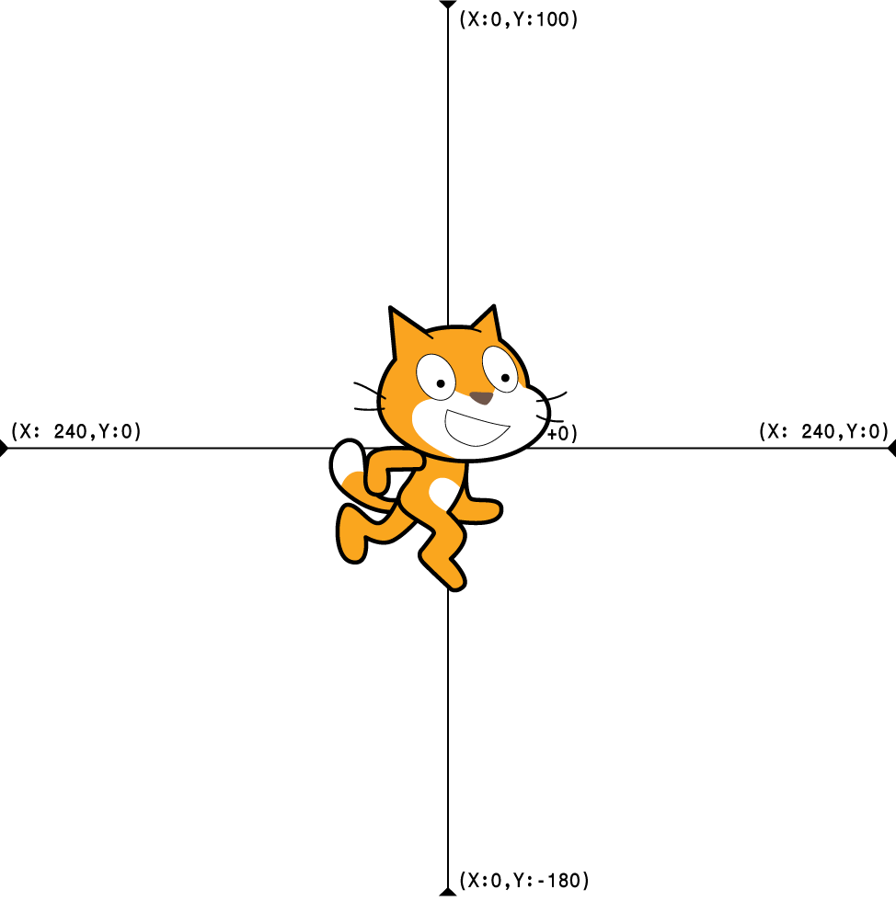

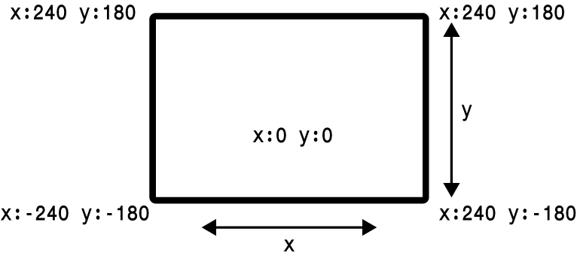

• เหตุใดตัวละครจึงอยู่ตรงกลางเวที
(ตัวอย่างคำตอบ การบอกตำแหน่งใด ๆ บนเวทีจะบอกโดยการใช้ค่า (x, y) ซึ่งเมื่อค่า x เท่ากับ 0 และค่า y เท่ากับ 0 จะทำให้ตัวละครอยู่ตรงกลางเวที)

8. นักเรียนร่วมกันวิเคราะห์และอภิปรายแลกเปลี่ยนความคิดเห็นเกี่ยวกับการเรียกกลุ่มคำสั่ง
เสียงกลองและการเรียกบล็อกคำสั่งควบคุม ดังนี้
8.1 บล็อกคำสั่งแต่ละคำสั่งจะรวมกลุ่มอยู่ในแถบโคดบล็อก (code blocks palette) ซึ่งมี
คำสั่งต่าง ๆ อยู่มากมายรวมกันเป็นหมวด ถ้านำเมาส์ไปคลิกที่เมนูในหมวดคำสั่ง โปรแกรมจะแสดงคำสั่ง
ในหมวดนั้นออกมา เช่น ถ้าคลิกเมาส์ที่กลุ่มคำสั่งเสียง โปรแกรมจะแสดงคำสั่งออกมา ดังภาพ
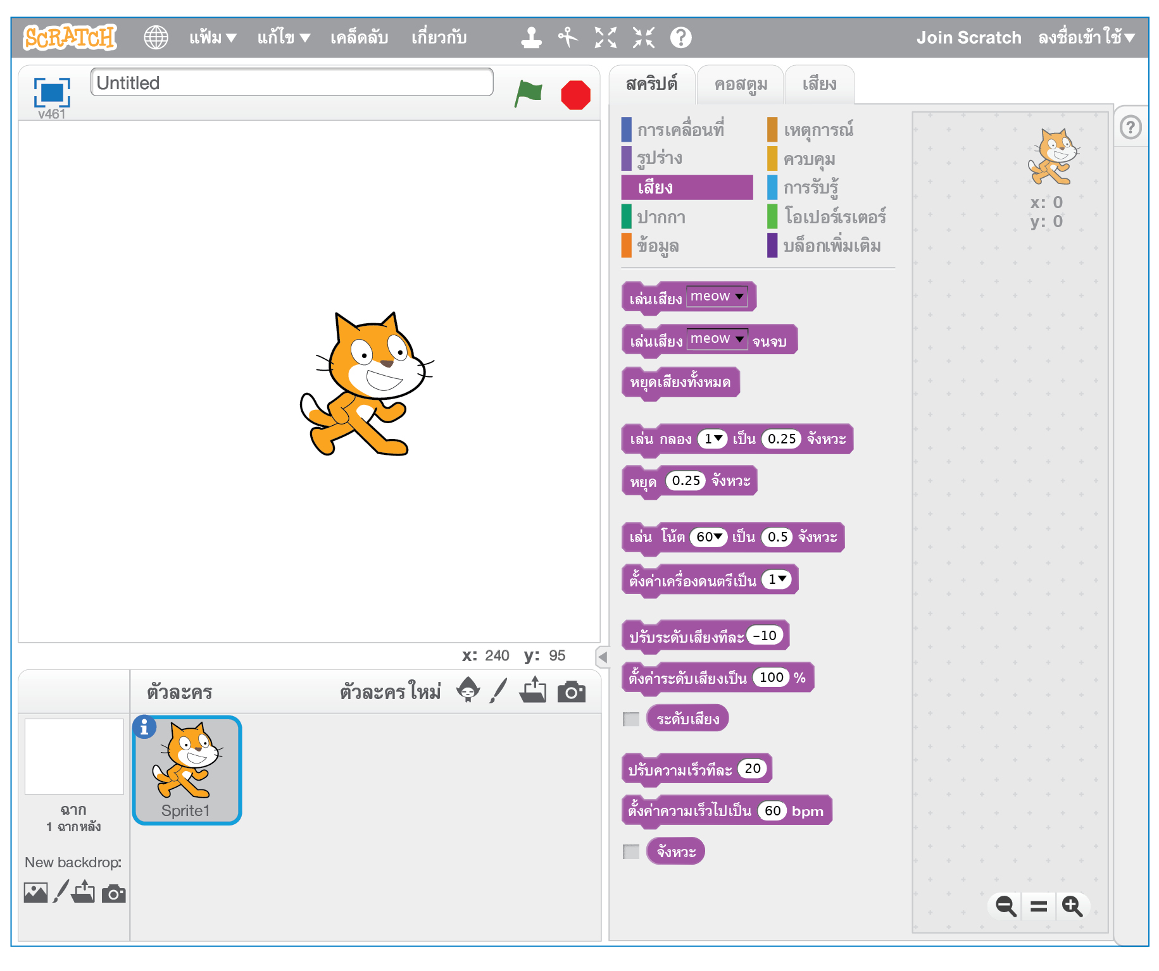

8.2 ในโปรแกรมได้กำหนดเสียงต่าง ๆ ให้เลือกใช้ได้อย่างง่าย และถ้าคลิกเมาส์เลือกเสียงกลอง โปรแกรมจะมีเสียงกลองลักษณะต่าง ๆ ให้เลือกอีกด้วย สามารถใช้เมาส์คลิกหรือป้อนข้อมูลเป็นตัวเลข
ดังภาพ
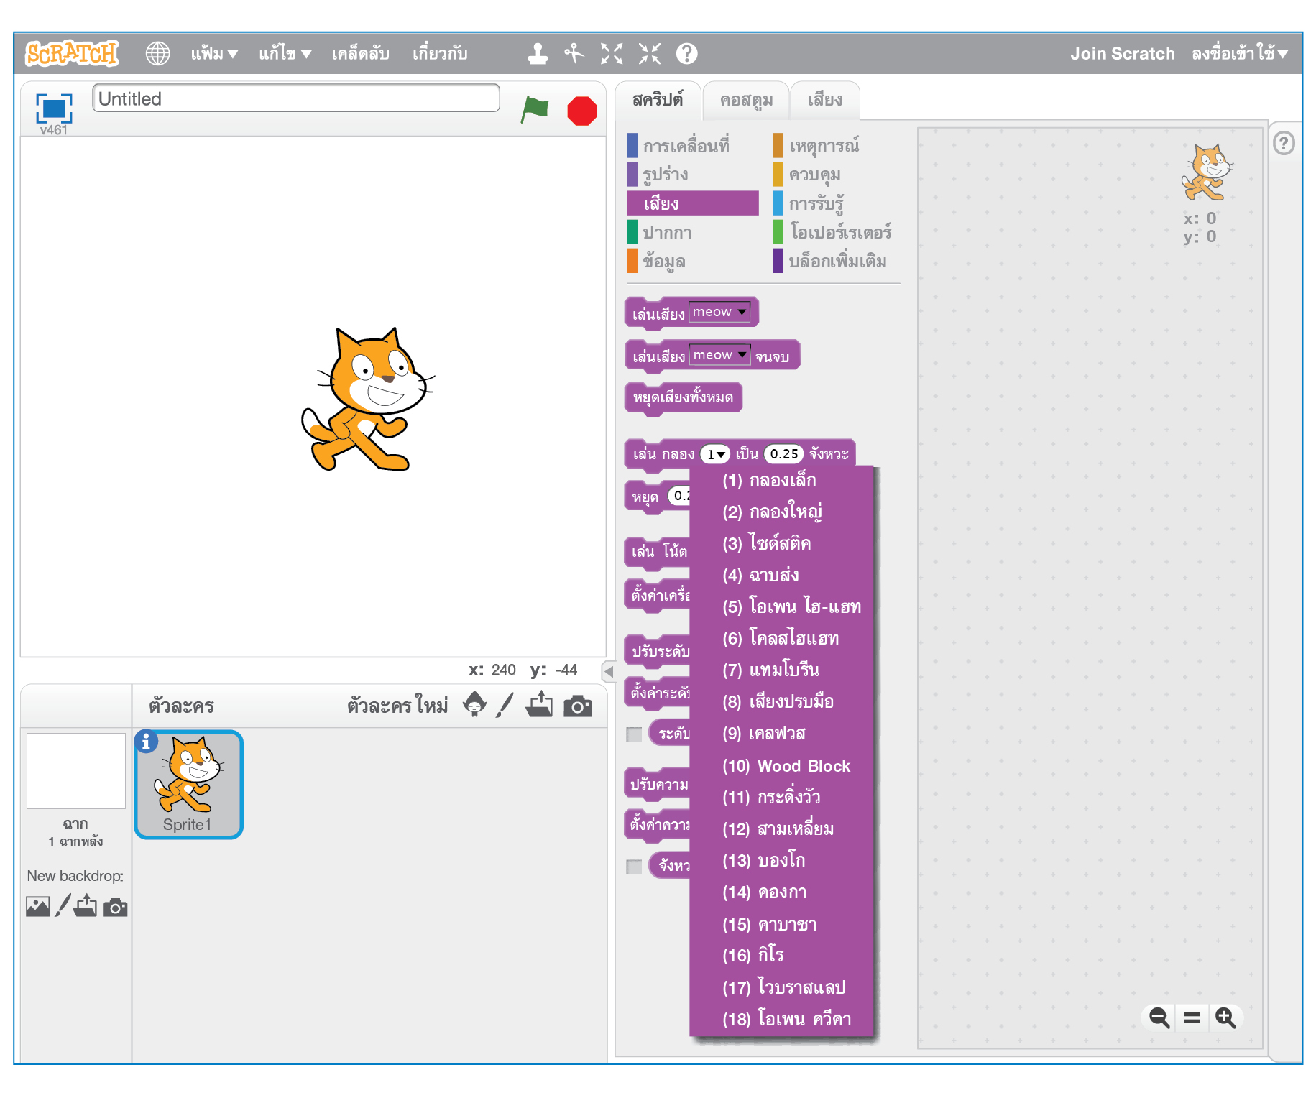

8.3 ถ้าคลิกเมาส์เลือกกลุ่มคำสั่งควบคุม โปรแกรมจะแสดงคำสั่งควบคุมออกมา ซึ่งใช้ควบคุมการทำงานของโปรแกรมและตัวละคร เช่น ให้ทำงานเมื่อมีการคลิกเมาส์ให้ทำงานซ้ำ ๆ ให้หน่วงเวลารอ
ดังภาพ
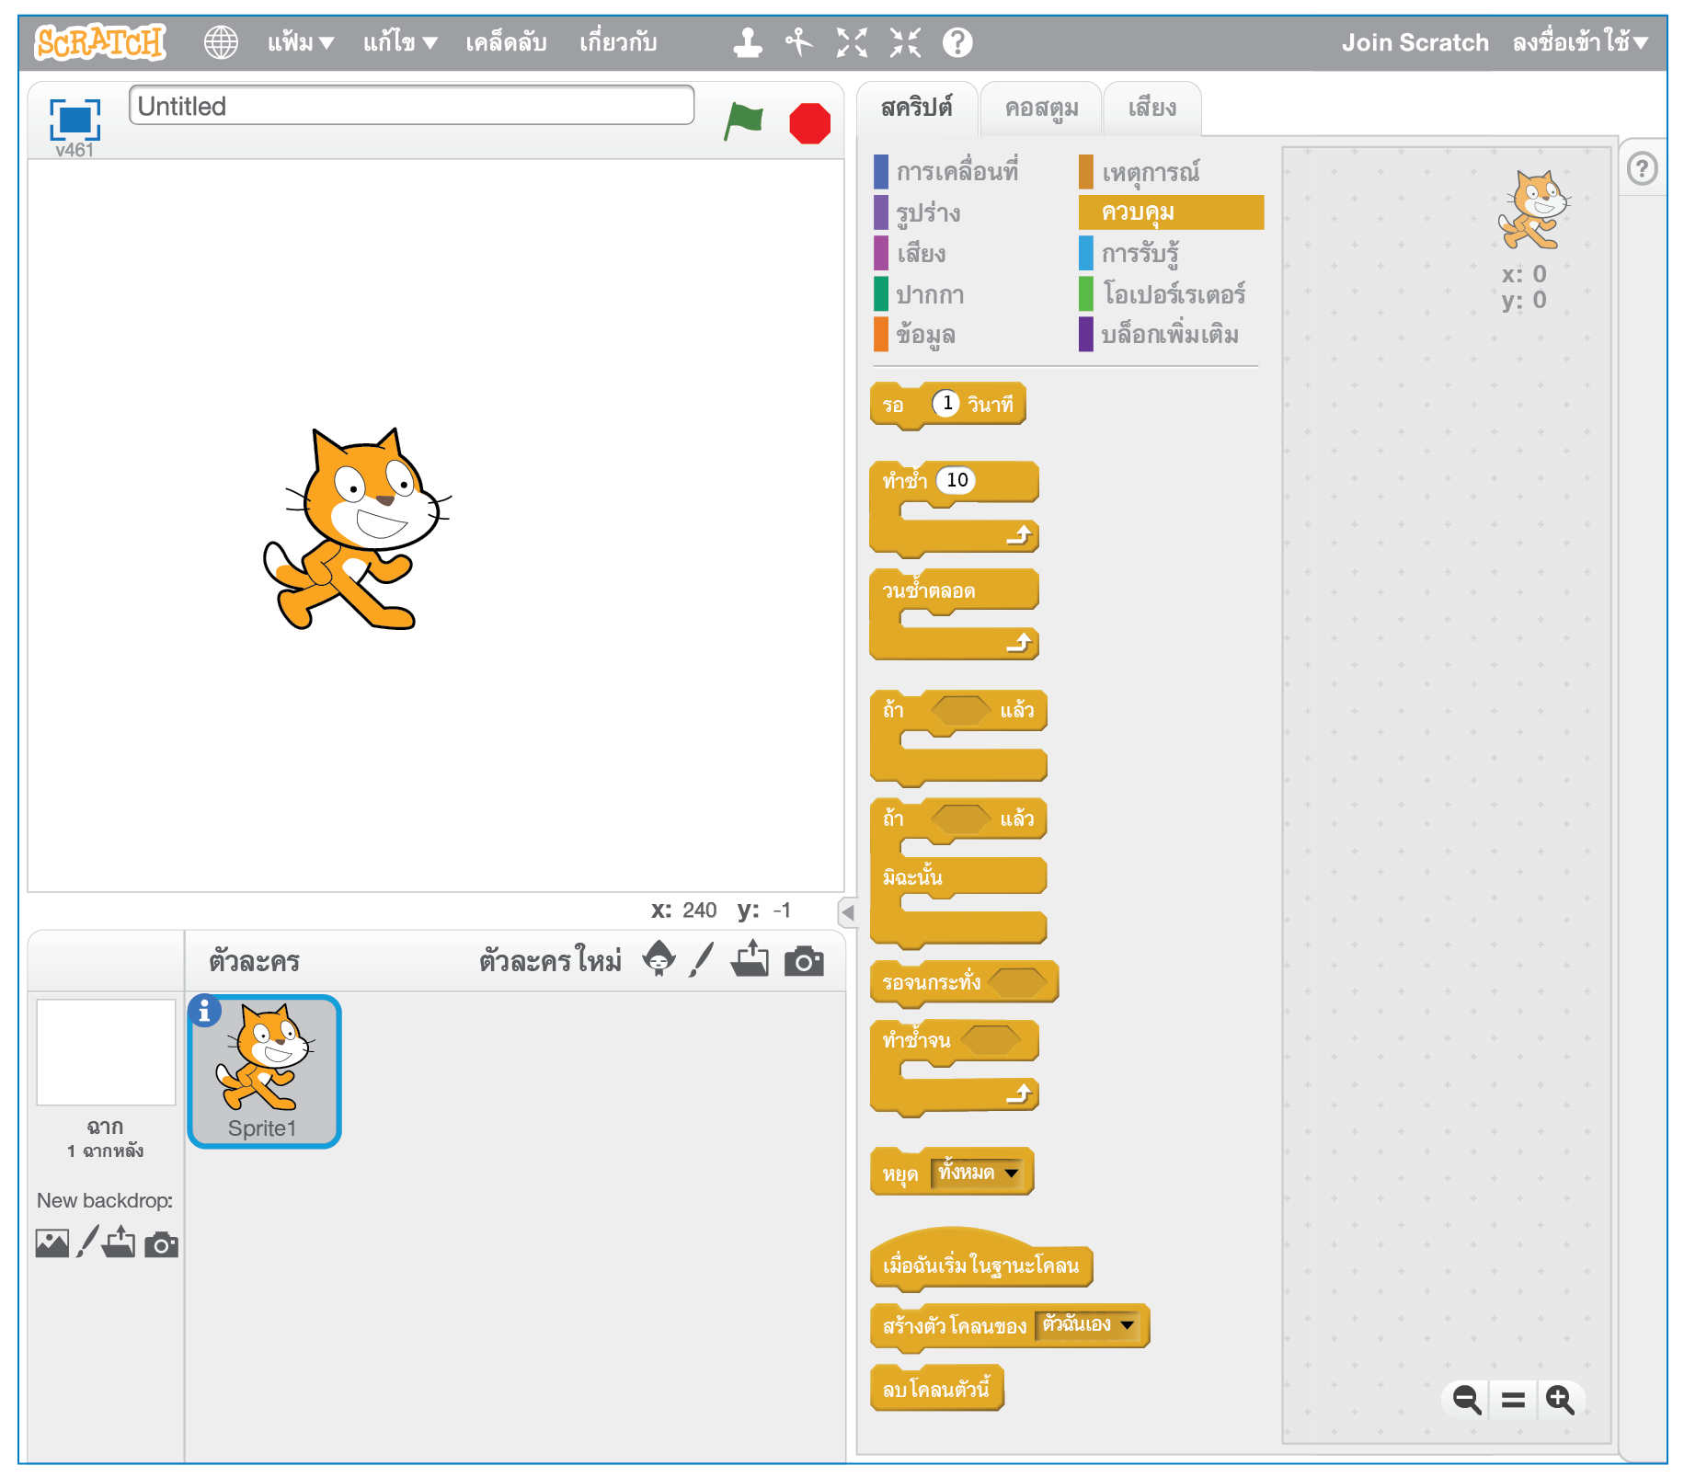

9. นักเรียนร่วมกันวิเคราะห์บัตรคำเกี่ยวกับการเขียนโปรแกรม Scratch ให้ตัวละครเคลื่อนที่
เสมือนจริงบนกระดาน จากนั้นนำบัตรคำมาเรียงลำดับการทำงานในอัลกอริทึม โดยเขียนบันทึกคำตอบ
ของนักเรียนเป็นแผนภาพความคิดบนกระดาน ดังตัวอย่าง

รอ 1 นาที
เริ่มต้น
เคลื่อนที่ 25 ก้าว
ชุดถัดไป

จบ
ชุดถัดไป
ทำซ้ำ 15 รอบ

เริ่มต้น

เคลื่อนที่ 25 ก้าว

รอ 1 นาที

ทำซ้ำ 15 รอบ
ไม่ใช่

ใช่

จบ

10. นักเรียนร่วมกันคิดวิเคราะห์ โดยตอบคำถามกระตุ้นความคิด ดังนี้
• การใช้งานโปรแกรม Scratch มีกี่รูปแบบ อะไรบ้าง
(ตัวอย่างคำตอบ 1. แบบออฟไลน์ เปิดใช้งานจากเครื่องคอมพิวเตอร์ 2. แบบออนไลน์ เข้าใช้งานบนเว็บไซต์ https://scratch.mit.edu)
11. นักเรียนร่วมกันสรุปความคิดรอบยอดเกี่ยวกับการเขียนโปรแกรมด้วย Scratch ดังนี้
การใช้งานโปรแกรม Scratch สามารถใช้งานได้ทั้งแบบออฟไลน์ คือ ใช้งานจากโปรแกรม
ที่ลงไว้ในคอมพิวเตอร์ และแบบออนไลน์ที่สามารถเข้าใช้งานได้จาก https://scratch.mit.edu
ซึ่งในโปรแกรมจะมีเครื่องมือต่าง ๆ มากมาย และเป็นที่นิยมนำมาใช้ฝึกเขียนโปรแกรมได้ง่าย และ
ในการที่จะเขียนโปรแกรมจะต้องทำการออกแบบอัลกอริทึมเสียก่อน


สื่อการเรียนรู้/แหล่งการเรียนรู้

1. หนังสือเรียน รายวิชาพื้นฐานวิทยาศาสตร์ เทคโนโลยี (วิทยาการคำนวณ) ชั้นประถมศึกษาปีที่ 5
ของสถาบันพัฒนาคุณภาพวิชาการ (พว.)
2. ภาพการเข้าใช้งานโปรแกรม Scratch
3. หน้าต่างโปรแกรม Scratch
4. ภาพกลุ่มบล็อกคำสั่งการเคลื่อนที่ของตัวละคร และเวที
5. ภาพการบอกตำแหน่งของตัวละคร
6. ภาพการเรียกกลุ่มคำสั่งเสียง และการเรียกบล็อกคำสั่งควบคุม
7. บัตรคำการเขียนโปรแกรม Scratch ให้ตัวละครเคลื่อนที่เสมือนจริง
8. แหล่งการเรียนรู้ทั้งภายในและภายนอกโรงเรียน


การประเมินการเรียนรู้

1. ประเมินความรู้ เรื่อง การเขียนโปรแกรมด้วย Scratch (K) ด้วยแบบทดสอบ
2. ประเมินกระบวนการทำงานกลุ่ม (P) ด้วยแบบประเมิน
3. ประเมินคุณลักษณะอันพึงประสงค์ ด้านใฝ่เรียนรู้ มุ่งมั่นในการทำงาน (A) ด้วยแบบประเมิน


แบบประเมินตามสภาพจริง (Rubrics)

แบบประเมินกระบวนการทำงานกลุ่ม
รายการการประเมิน | ระดับคุณภาพ
รายการการประเมิน | 4 | 3 | 2 | 1
กระบวนการ  ทำงานกลุ่ม | มีการกำหนดบทบาท  สมาชิกชัดเจน  และมีการชี้แจงเป้าหมาย  การทำงาน  มีการปฏิบัติงานร่วมกัน  อย่างร่วมมือร่วมใจ  พร้อมกับการประเมินเป็นระยะ ๆ | มีการกำหนดบทบาท  สมาชิกชัดเจน  มีการชี้แจงเป้าหมาย  อย่างชัดเจนและปฏิบัติงานร่วมกัน  แต่ไม่มีการประเมิน  เป็นระยะ ๆ | มีการกำหนดบทบาท  เฉพาะหัวหน้า  ไม่มีการชี้แจงเป้าหมาย  อย่างชัดเจน  ปฏิบัติงานร่วมกัน  ไม่ครบทุกคน | ไม่มีการกำหนด  บทบาทสมาชิก  และไม่มีการชี้แจงเป้าหมาย สมาชิก  ต่างคนต่างทำงาน

ข้อเสนอแนะของผู้บริหารสถานศึกษา

ลงชื่อ
( )
ตำแหน่ง

บันทึกหลังการสอน

ผลการจัดการเรียนการสอน

ปัญหา/อุปสรรค

แนวทางแก้ไข

ครูผู้สอน
( )
วันที่บันทึก

